Муниципальное бюджетное общеобразовательное учреждение
«Эльбарусовская средняя общеобразовательная школа»
Мариинско - Посадского района Чувашской Республики

Турнир знатоков русского языка

Составитель: Рыбакова А.Н.,
воспитатель ГПД

д.Эльбарусово,2022 г

Цель: активизация познавательной и творческой активности учащихся.
Оборудование: презентация, картинки, ребусы, карточки с заданиями для учащихся.
Карточки с заданиями для учащихся.

ХОД МЕРОПРИЯТИЯ

I. Организационный момент:
Девиз нашего мероприятия:
«Кто ничего не изучает, тот вечно хнычет и скучает» (Р.Сеф)
Ведущий.
Наш язык-язык труда и света,
Он широк, и ясен, и велик.
Слушает с волнением планета
Пушкина бессмертного язык!
Язык, на котором мы говорим, красив и богат. На русском языке говорят не только русские. Он понятен каждому человеку, живущему в России.
Ученик.
В школу ходим мы не зря.
Без наук никак нельзя!
В жизнь не грамотным войдёшь
За минуту пропадёшь.
Ученик.
Чтоб ошибок избежать,
Ум свой надо развивать.
Приглашаю вас сейчас
Поиграть в веселый час.
Ученик.
Игра у нас сейчас
Науке посвящается,
Что грамматикой у нас
С любовью называется.
Ведущий. Сегодня у нас состоятся состязания по русскому языку, в которых примут участие две команды:
1) «Слово», капитан ___________;
2) «Предложение», капитан _____________;
А определить победителя нам помогут наши гости. (Представление гостей).
I I Приветствие команд.
1 команда: «Слово»
Девиз: «К бою честному готовы
Ребята из команды «Слово»
2 команда: «Предложение»
Девиз: «Мы команда «Предложение»!
Пусть нам сопутствует везенье»
Ведущий. Но прежде, чем мы начнем, я хочу напомнить вам правила игры и работы в команде. Итак, каждая команда получит задание, вы должны подумать над ним все вместе, обсудить. Ответы на карточках записывает капитан команды. Когда ваш ответ готов, вы поднимаете руку. Выкрикивать нельзя, за это у всей команды будут снимать баллы. Также в нашем конкурсе будут задания-вопросы, которые я буду задавать командам по очереди. Поднимает руку и отвечает только та команда, которой задан вопрос. Если они не справятся, тогда я дам слово следующей команде. Понятны правила? Значит, можем начинать наше соревнование.
III. Конкурсы.
Конкурс 1. «Вопрос-ответ» Назови, одним словом.
1. Сколько букв в русском алфавите? (33)
2. Сколько гласных букв в русском алфавите? (10)
3. Сколько согласных букв в русском алфавите? (21)
4. Сколько гласных звуков в русском алфавите? (6)
5.Храбрый человек… (храбрец)
6.Болтливый человек… (болтун)
7.Ленивый человек… (лентяй)
8.Мудрый человек…(мудрец)
9.Богатый человек…(богач)
10.Грубый человек… (грубиян)
11.Сильный человек… (силач)
12Весёлый человек… (весельчак)
Конкурс 2. Вставь пропущенные буквы:
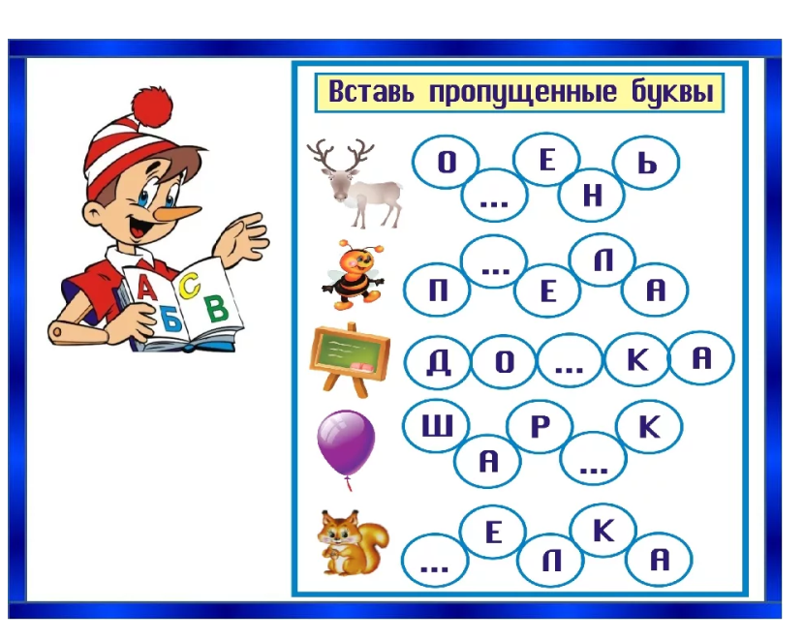
Конкурс 3. «Знатоки словарных слов»
От каждой команды вызывается по1 знатоку словарных слов. Ведущий загадывает загадки, отгадкой которых являются словарные слова. Участники дают ответ на загадку, а знатоки записывают эти слова на доске. Каждое правильное записанное слово дает команде 1 балл.
1.Деревянный кафтан,
В нем живет цветной Иван.
Любит он альбом, тетрадь,
А я люблю им рисовать. (Карандаш.)
2.Я землю копал-
Ничуть не устала.
А кто мной копал,
Тот и устал. (Лопата.)
3.Эти резвые подружки,
Попрыгуньки и крикушки,
Песни громко распевают
И комариков глотают. (Лягушки.)
4.Не вода и не суша-
На лодке не уплывешь
И ногами не пройдешь. (Болото.)
5.Всегда шагаем мы двоем,
Похожие, как братья.
Мы за обедом – под столом,
А ночью - под кроватью. (Ботинки.)
6.Не зверь, не птица,
Нос, как спица;
Летит - кричит,
Сядет - молчит;
Кто его убьет-
Свою кровь прольет. (Комар.)
Конкурс 4 «Перенеси буквы»
Перенеси буквы в новые кружочки и прочитай слово
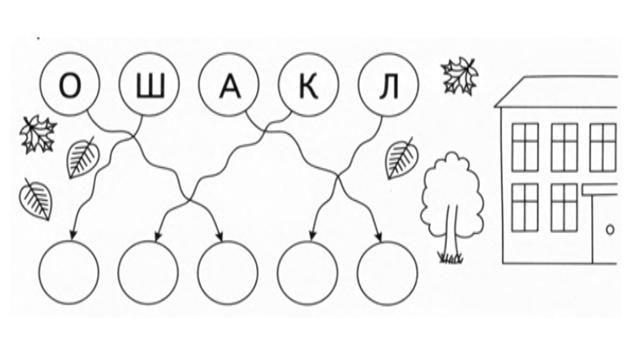
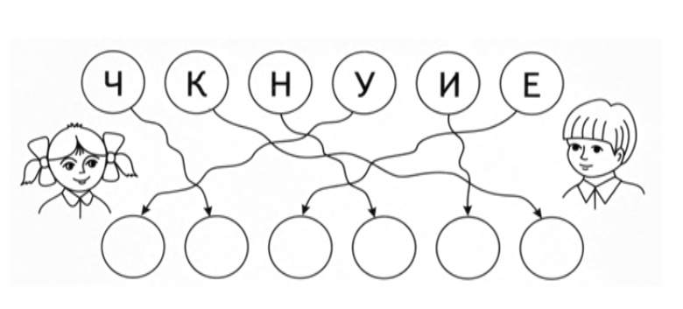

Физкульминутка
Наши плечики устали
Мы читали, мы писали,
Наши плечики устали.
Чтобы плечики размять,
Надо ручками махать.
(Одна прямая рука вверх, другая вниз, рывком руки меняются.)
А теперь давайте, братцы,
За учёбу приниматься! (Дети садятся за парты.)

Конкурс 5. «Подскажи словечко»
Скажу я слово «высоко»
А ты ответишь - низко.
Скажу я слово «далеко»,
А ты ответишь - близко.
Скажу тебе я слово «трус»,
Ответишь ты – храбрец.
Теперь «начало «я скажу,
Ты отвечай - конец.
Каждая команда получает карточки со словами. Вам нужно подобрать слова, противоположные по значению. Та команда, которая справилась с заданием, поднимает руку.
Большой-
Добро-
Хорошо-
Умный-
Жара-
Широкий-
Грусть-
Высокий-
Светлый-
День-
Конкурс 6. « Новые слова»
А теперь задание на смекалку. Из данных слов путем арифметических действий необходимо получить новые слова.
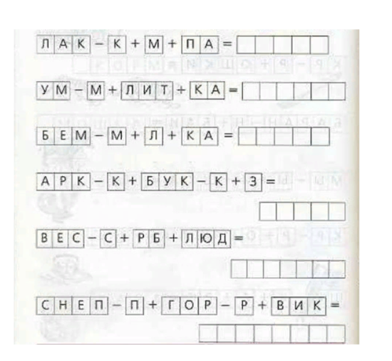

Конкурс 7 «Собери пословицу»
Каждая команда получает конверт со словами, из которых нужно составить пословицу и объяснить ее смысл.
1.Сердитых возят на воду
(«На сердитых воду возят.)
2.Час минутку упустишь потеряешь
(«Упустишь минутку- потеряешь час».)
Конкурс 8. «Капитан, вперед!»
Из букв слова «орфограмма» капитаны за одну минуту должны составить слова. Кто больше слов, тот и победил.
Примерные варианты слов: граф, форма, грамм, горы, рог, Маг, Фома, Рома, гром, рама, гамма, фара, мама и т.п.
IV. Подведение итогов.
На этом наша игра заканчивается. А пока наше уважаемое жюри подводит итоги, послушайте стихотворение.

Ученик.
Русский язык – великий, богатый,
Как много секретов хранит он, ребята!
Вы эти секреты все разгадайте
И с радостью русский язык изучайте.
Тогда очень грамотным станет наш класс,
А русский язык будет другом для нас!

Слово жюри. Награждение команд.

V. Заключительная часть:
- Ребята, вам понравилось наша игра?
- Какое задание вам понравилось больше всего?
- Вам понравилось работать в команде?
Все сегодня хорошо справились с заданиями и все по праву можете называться «Знатоками русского языка».
Всем спасибо за внимание!

